**Переселение**

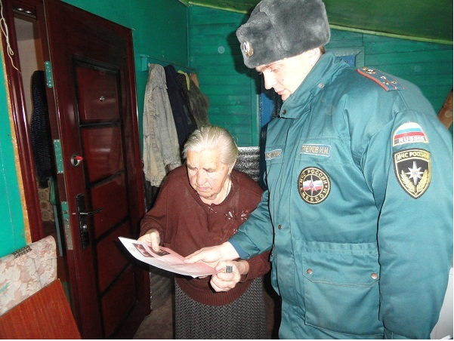

За 2017 год на территории Золотухинского района произошло 15 пожаров материальный ущерб от которых составил более 2 142 000 рублей, а так же допущена гибель трёх человек, так в д. Ивановка Золотухинского района 17.04.2017 года произошел пожар в жилом доме, дом полностью сгорел, погиб человек, причиной пожара  предположительно явилось неосторожное обращение с огнем при курении, 30.11.2017 в д. Нижнее Упалое произошёл пожар в домовладении в результате чего погибли два человека причиной пожара  предположительно явилось неосторожное обращение с огнем при эксплуатации электрооборудования.

**Подавляющее число пожаров произошло в жилых домах и квартирах одиноких престарелых, многодетных и мало обеспеченных семей, а также лиц, злоупотребляющих алкоголем.    Именно эта   категория людей гибнет на пожарах в нашем районе. Анализ гибели людей за последние пять лет показывает, что около 50% погибших - это пенсионеры, а 55% среди всех жертв огненной стихии находились в состоянии алкогольного опьянения.**

 Основными причинами пожаров в текущем году  явились:

* неосторожность при курении;
* нарушение правил устройства и эксплуатации электрооборудования;
* нарушение правил устройства и эксплуатации печей.

       ОНД и ПР по Золотухинскому, Поныровскому и Фатежскому районам ГУ МЧС России по Курской области призывает жителей Золотухинского района, у которых имеются родственники и близкие им люди в пожилом возрасте, одинокие, инвалиды, которые самостоятельно не имеют возможности ухаживать за собой, по возможности забрать их к себе домой на период отопительного сезона.

Государственный инспектор Золотухинского,

Поныровского и Фатежского районов

по пожарному надзору                                              И.И. Стрелков